# Test_game安装部署文档

1. 准备工作

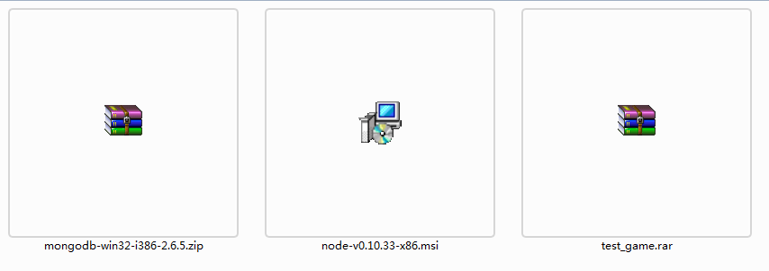

mongodb-win32-i386-2.6.5.zip为Mongodb数据库安装包

Node-v0.10.33-x86.msi 为Node安装包

Test_game.rar 为项目源代码

* 1. 需要安装Node环境和mongodb数据库
  2. Node官网: <http://nodejs.org/>
  3. Mongodb官网: http://www.mongodb.org/downloads

1. Node安装（都是点击下一步安装，此处省略）
2. Mongodb安装
   1. 首先解压mongodb-win32-i386-2.6.5.zip包（在计算机任意位置都可以解压）

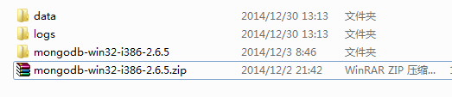

* 1. 并在同一级目录下创建data文件夹和logs目录，在logs目录下新建mongodb.log文件
  2. 启动mongodb服务
     1. 首先通过cmd进入Mongodb所在的目录的bin目录

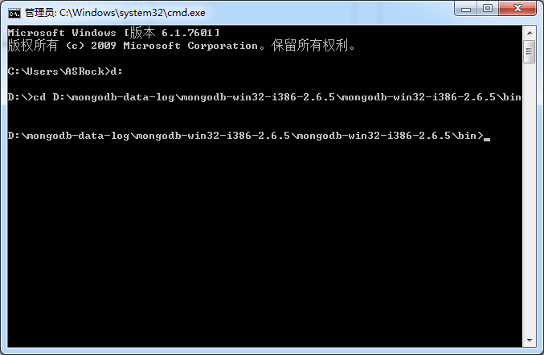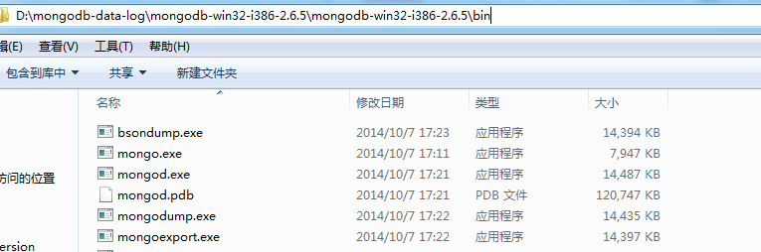

* + 1. 执行3-b 步骤中创建的data/logs为数据库存放目录(注意路径的分割线)

mongod --dbpath D:/mongodb-data-log/data --logpath D:/mongodb-data-log/logs/mongodb.log

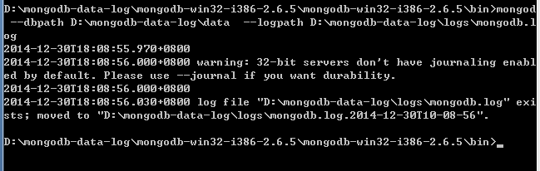

此CMD窗口不用关闭.

* + 1. 查看服务启动是否成功
       1. 新开一个CMD窗口,在CMD中执行mongo命令

此时进入mongodb shell中，则说明服务启动成功

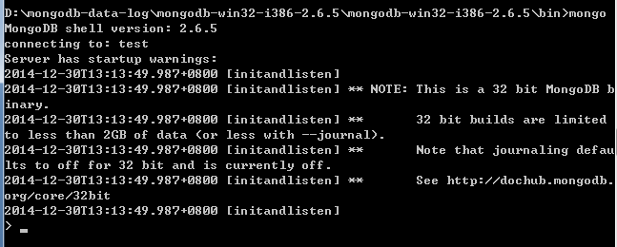

* 1. 初始化游戏数据
     1. 输入:use test_game; 创建或者进入test_game数据库
     2. 输入: load(' F:/workforsvn999/test_game/test_game/test_game/data/data.js') 文件所在路径请以实际路径为准 导入数据,data.js文件是基础数据导入脚本，可根据实际情况修改该脚本导入初始化数据。本次初始化数据包括数据库的管理用户，以及创建组织结构树的根节点。(注意路径的分割线)

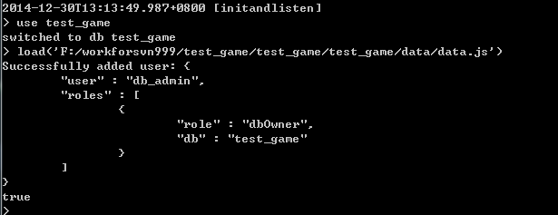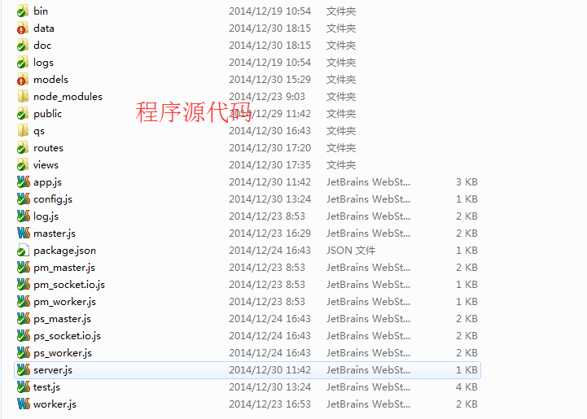

* + 1. 此CMD窗口可以关闭

到此步骤后，则表示环境搭建完成。

1. 启动Node服务

新开一个cmd命令进入源码目录

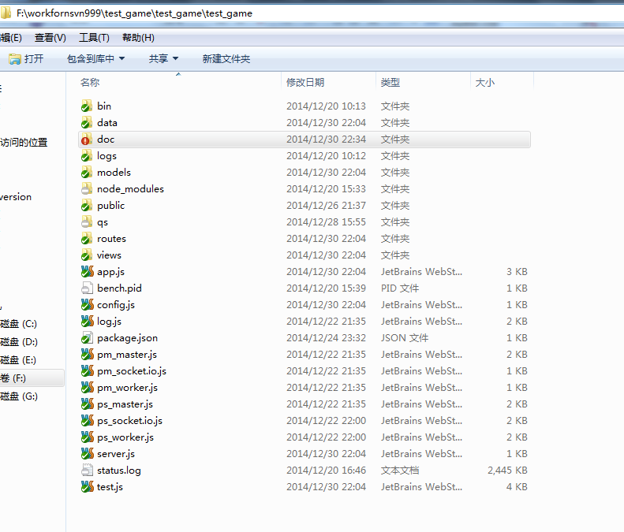

输入命令: node server.js启动服务

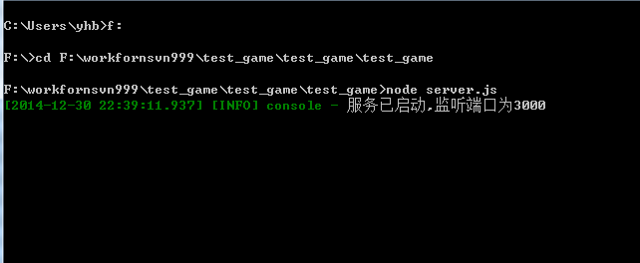

看到服务启动后,就表示成功.

访问后台:http://localhost:3000/admin 可以进行系统设置,导入用户,公司结构树维护,导入题集.

全局设置:

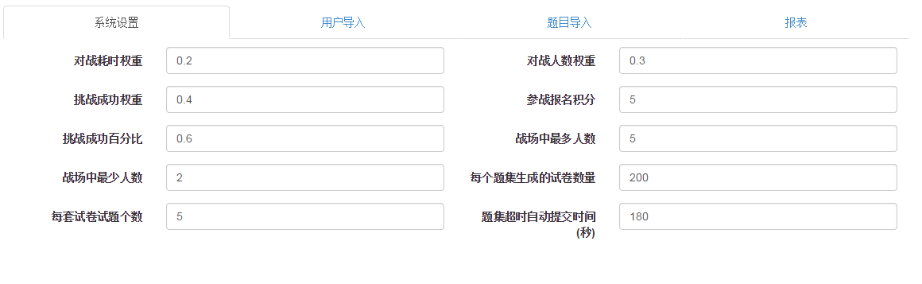

用户导入: 模版在源码/data/测试用户.csv

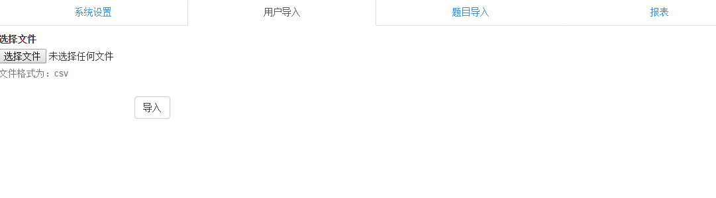

题目导入和组织结构树维护: 题目集模版在源码/data/测试题目.json

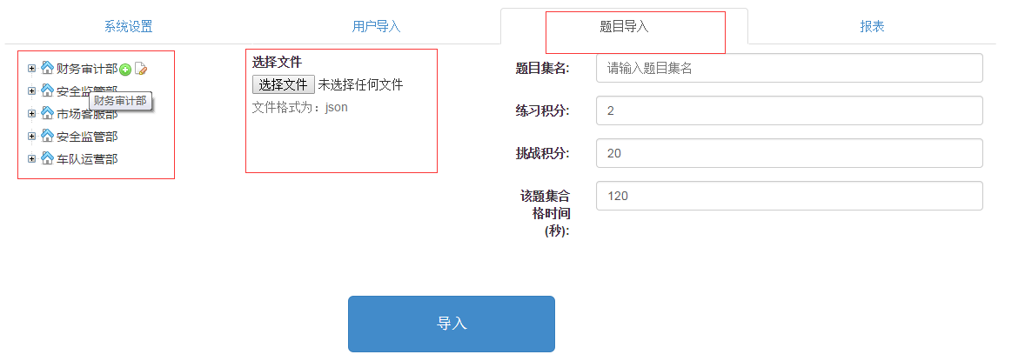

当以上步骤完成后,就可以进行答题对战了.

测试数据中有用户1000,1001, 1002, 1003,1004等数据,即可用这些ID号进行测试

用户访问地址: http://localhost:3000/?sid=1002

